Титульный лист

***Математическая обработка томографических исследований легких***

Уровень образования магистратура

Направление 01.04.02 «Прикладная математика и информатика»

Основная образовательная программа: ВМ.5691 «Прикладная математика и информатика в задачах медицинской диагностики»

Научный руководитель:

Доктор физико-математических наук,

профессор кафедры теории управления Котина Е.Д.

# Оглавление

# **Введение**

Современная компьютерная томография (КТ) позволила добиться высокой точности в диагностике большого количества заболеваний, однако эта технология имеет ряд ограничений. С помощью КТ возможно увидеть только структурные особенности объектов исследования. Для визуализации процессов связанных с кровотоком и лёгочной вентиляцией используется однофотонная эмиссионная компьютерная томография (ОФЭКТ). Для максимально эффективного исследования, например, лёгких, необходимо использовать гибридные исследования ОФЭКТ/КТ. Объединение двух технологий в единой системе приводит к повышению точности обоих типов исследования, позволяет точно определить локализацию поражения при наложении изображения. Диагностическая ценность таких исследований заключается в высокой чувствительности данной методики, предоставляющей возможность получать функциональные изображения, отражающие процессы жизнедеятельности органов и тканей организма пациента в реальном времени на молекулярном уровне.

[^ раскрыть КТ и ОФЭКТ и гибрид ^]

Подобные исследования генерируют большое количество цифровых данных, максимальную пользу из которых можно извлечь с помощью алгоритмической обработки на компьютере. Результаты исследований представляются в виде файлов DICOM в которых содержатся растровые изображения и информация о пациенте, исследовании и серии.

На данный момент врачи, диагностирующие и исследующие патологии лёгких, могут видеть результаты гибридных исследований ОФЭКТ/КТ с помощью программных пакетов. Такие программы позволяют визуально оценить накопление радиофармпрепарата (РФП) на некотором срезе КТ или на объёмной реконструкции исследования. Для оценки распределения в количественном измерении врачу может понадобиться вручную оконтурить область интереса на каждом слое исследования. Количество слоёв в подобном исследовании может составлять от 64 до 512, что делает получение таких данных крайне сложным и длительным процессом. В случае исследования лёгких может, например, понадобиться рассчитать накопление РФП в каждой доле лёгких. Человеческие лёгкие делятся на пять долей и ручное их оконтуривание на каждом срезе займёт слишком большое время. Алгоритм, который может рассчитать распределение РФП между долями лёгких в количественном измерении позволит быстро получить эти данные, что расширит возможности диагностирования в автоматизированной среде. Эти данные могут быть полезны при оценки состояния пациента. В дальнейшем алгоритм может привести к возможности более точной автоматической оценке организма - то есть оценка накопления РФП в сегментах лёгких и в бронхах. Более того, автоматизация этого процесса позволит проводить статистические исследования на больших наборах данных и выявлять неочевидные закономерности.

Для чего сейчас проводится ОФЭКТ/КТ ангиография

Гибридное исследование лёгких проводится преимущественно для визуализации перфузии лёгких и для обнаружения очагов патологической гиперфиксации радиофармпрепарата, что является показателем наличия опухолевой ткани [2]. При перфузионной ангиографи ОФЭКТ визуализирует кровоснабжение лёгких и позволяет визуально определить области с недостаточной перфузией. При “как называется визуализация опухолей?” фиксируется накопление РФП между нормальной и опухолевой тканью.

ТЭЛА

Перфузионная ангиография используется при диагностике тромбоэмболии легочной артерии (ТЭЛА). ТЭЛА - острая окклюзия лёгочного ствола или его ветвей тромбом, который образовался в венах большого круга кровообращения [3]. ТЭЛА является потенциально потенциально угрожающим жизни состоянием и требует активного лечения. В случае наличия подозрения на ТЭЛА высокого риска и возможности немедленно провести КТ/ОФЭКТ исследование подтверждение диагноза производится с помощью этого исследования. Срочность проведения исследования и получения его результатов имеет большое значение при диагностике этого состояния, так как пациенты с шоком или гипотензией имеют высокий риск госпитальной летальности, особенно в течение первых часов. Безотлагательная терапия при наличии диагноза позволяет значительно снизить риск летального исхода [4].

Лёгкие человека состоят из пяти долей. В левом лёгком две доли - верхняя и нижняя, в правом три - верхняя, средняя и нижняя. Доли в свою очередь содержат сегменты - 9 в левом и 10 в правом. Каждый сегмент вентилируется сегментарным бронхом и снабжён соответствующей ему ветвью лёгочной артерии. Линию разделения лёгких на доли возможно увидеть на срезах компьютерной томографии (Рисунок 1).

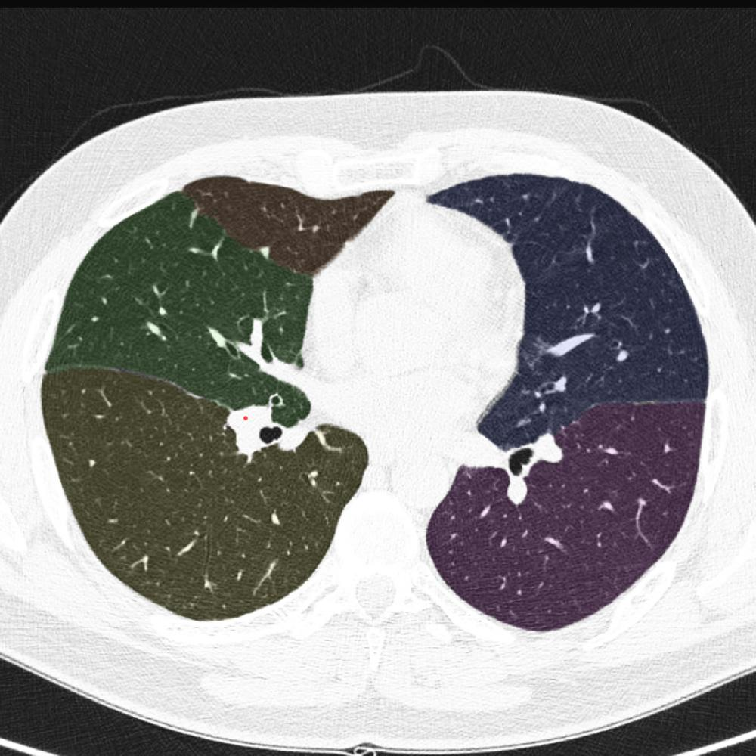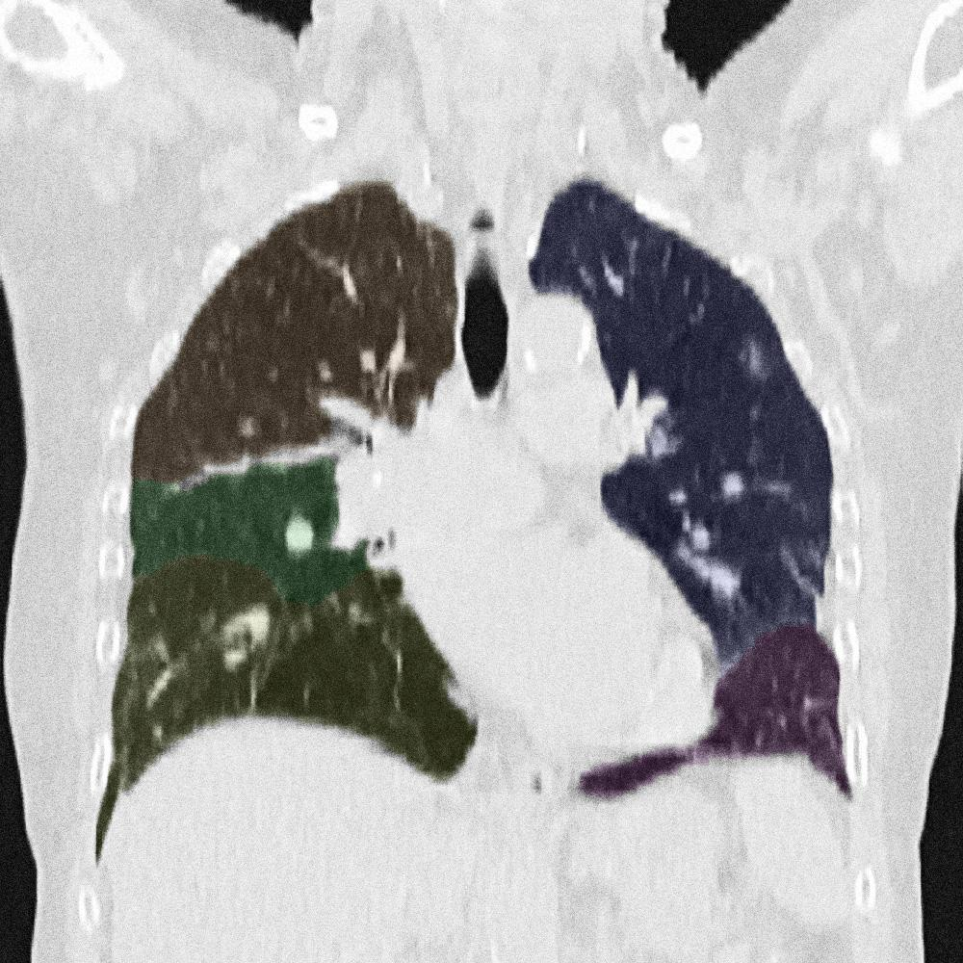

Рисунок 1 - Доли лёгких на аксиальном и корональном срезах

Одновременно увидеть все доли лёгких можно на некоторых срезах в аксиальной и корональной плоскостях.

Первая глава

Обзор литературы

В КТ - Календера описываются технические основы осуществления КТ, алгоритмы реконструкции изображений и прочее.

Эмиссионная томография: основы ПЭТ и ОФЭКТ (под редакцией Д. Арсвольда, М. Верника) - в этой книге описаны основы эмиссионных способов томографии, в том числе и ОФЭКТ.

Обозреть статьи: **AUTOMATIC PULMONARY LOBE SEGMENTATION USING DEEP LEARNING**

*Hao Tang*∗†‡*, Chupeng Zhang*∗†‡*, Xiaohui Xie*†

†Department of Computer Science, University of California, Irvine‡Deep Voxel Inc., 3200 Park Center Dr, Costa Mesa

**Pulmonary Lobe Segmentation in CT Images using Alpha-Expansion**

Nicola Giuliani1, Christian Payer2, Michael Pienn1, Horst Olschewski3 and Martin Urschler2,41*Ludwig Boltzmann Institute for Lung Vascular Research, Graz, Austria*

2*Institute of Computer Graphics and Vision, Graz University of Technology, Graz, Austria*3*Department of Pulmonology, Medical University of Graz, Graz, Austria*

4*Ludwig Boltzmann Institute for Clinical Forensic Imaging, Graz, Austria*

**Fully automated lung lobe segmentation on volumetric chest CT with 3D U-Net**

Jongha Park

Asan Medical Center University of Ulsan College of Medicine

Beomhee Park

Heejun Park

Namkug Kim∗Radiology, Convergence Medicine

Yongwon Cho

Joonbeom Seo

**End-to-End Supervised Lung Lobe Segmentation**

Filipe T. Ferreira∗, Patrick Sousa∗, Adrian Galdran∗, Marta R.Sousa† and Aurélio Campilho∗‡ ∗INESC TEC, Porto, Portugal

†Centro Hospitalar de Entre o Douro e Vouga, E.P.E., Santa Maria da Feira, Portugal‡Faculdade de Engenharia da Universidade do Porto - FEUP, Porto, Portugal

и эту

<https://openreview.net/references/pdf?id=r1CjKiCiz> - крутая V-Net

Про сегментацию

Чаще всего врач - радиолог просматривает результаты исследования по слоям и в большинстве случаев этого достаточно. Однако в случае гибридного исследования ОФЭКТ и КТ может понадобиться численно измерить накопление РФП в определённой области изображения. В таком случае врачу необходимо выделять какую-то часть изображения. Если область находится на нескольких слоях, то это может занять значительное время. По этой причине разрабатываются и внедряются новые алгоритмы сегментации медицинских изображений. Сегментация медицинских изображений отличается от сегментации естественных изображений только объектом сегментации. В большинстве случаев это снимки или объёмные реконструкции, полученные в ходе томографических исследований, снимки планарных исследований или изображения с микроскопов.

К задачам сегментации относятся локализация объектов, семантическая сегментация и инстанционная сегментация. Алгоритмы локализации позволяют определить координаты и размер области интереса на изображении. Семантическая сегментация определяет принадлежность пикселей изображения к заданным классам, и в результате её получается маска. Инстанционная сегментация позволяет разделить области, принадлежащие одному классу на раздельные его инстанции. (Рисунки?)

Существуют различные техники сегментации изображений. Традиционные: пороговая сегментация, методом водораздела. Классификационные и кластеризационные методы: метод ближайших соседей, нечёткие С-средние (FCM), максимизация ожидания (EM), искусственные нейронные сети, свёрточные нейронные сети.

[[Computer-Aided Oral and Maxillofacial Surgery, 2021](https://www.sciencedirect.com/science/article/pii/B9780128232996000018)]

Сегментация с помощью нейронных сетей:

В сфере сегментации медицинских изображений с помощью нейронных сетей используются архитектуры, использующие свёртку для выделения абстрактных, высокоуровневых зависимостей. Это могут быть разновидности свёрточных, полносвёрточных архитектур и архитектур типа кодировщик - декодер.

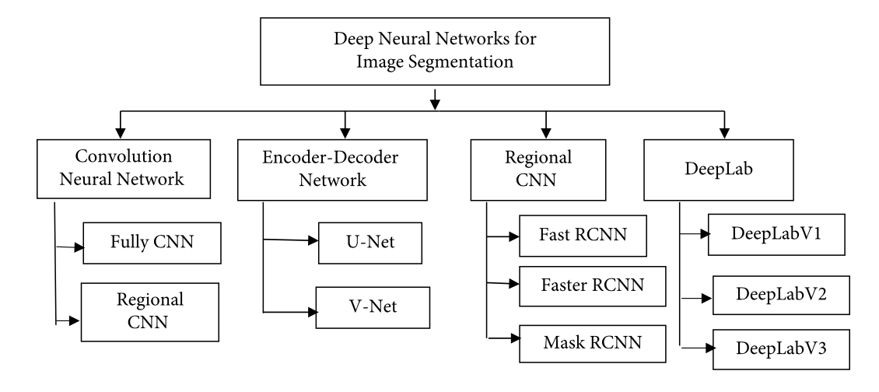

В медицинской сегментации хорошо себя показывают нейронные сети с архитектурой кодировщик - декодер, такие как U-Net, V-Net и их модификации. Модели с данной архитектурой имеют несколько свёрточных слоёв c уменьшением размеров изображения с помощью операции подвыборки (max-pooling) и такое же количество свёрточных слоёв с увеличением изображения. На выходе такой сети получается маска того же размера, что и изначальное изображение, что положительно влияет на точность метода.

Эта архитектура впервые описана в статье U-Net: Convolutional Networks for Biomedical Image Segmentation / Olaf Ronneberger, Philipp Fischer, and Thomas Brox. – Computer Science Department and BIOSS Centre for Biological Signalling Studies, University of Freiburg, Germany, 2015

Список литературы

2. https://www.niioncologii.ru/sites/default/files/files/20150208144923.pdf

3.https://congress-ph.ru/common/htdocs/upload/fm/cardiotorakal/prez/A19-02-7.pdf

4.<https://samsmu.ru/files/news/2016/100516/tela.pdf>